РЕСПУБЛИКА ДАГЕСТАН
ГЛАВА МУНИЦИПАЛЬНОГО РАЙОНА
«РУТУЛЬСКИЙ РАЙОН»

« 27 » 12 2018г. № 209

ПОСТАНОВЛЕНИЕ

«Об утверждении Программы развития экономики и социальной инфраструктуры муниципального образования Рутульский район» на период 2019-2025 годы»
В соответствии с Федеральным законом от 06.10.2003 г. № 131-ФЗ «Об общих
принципах организации местного самоуправления в Российской Федерации»,
Градостроительным кодексом Российской Федерации, Постановлением
Правительства Российской Федерации от 01.10.2015 г. № 1050 «Об утверждении
требований комплексного развития социальной инфраструктуры поселений,
городских округов», Уставом муниципального района «Рутульский район»
администрация муниципального района «Рутульский район» постановляет:

1. Утвердить Программу развития экономики и социальной инфраструктуры муниципального района «Рутульский район» на период 2019-2025 годы»;
2. Отделу экономики, земельных и имущественных отношений проводить анализ реализации мероприятий Программы;
3. Настоящее постановление вступает в силу с даты его подписания и подлежит
публикации на официальном сайте администрации района «Рутульский район».
4. Контроль за исполнением настоящего Постановления возложить на
заместителя главы администрации района «Рутульский район» Кулиева А.А.

Глава
МР «Рутульский район» Ибрагимов И.Г.

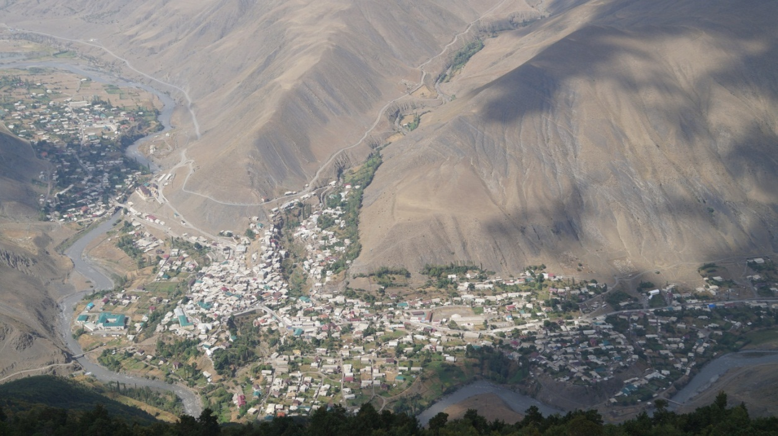
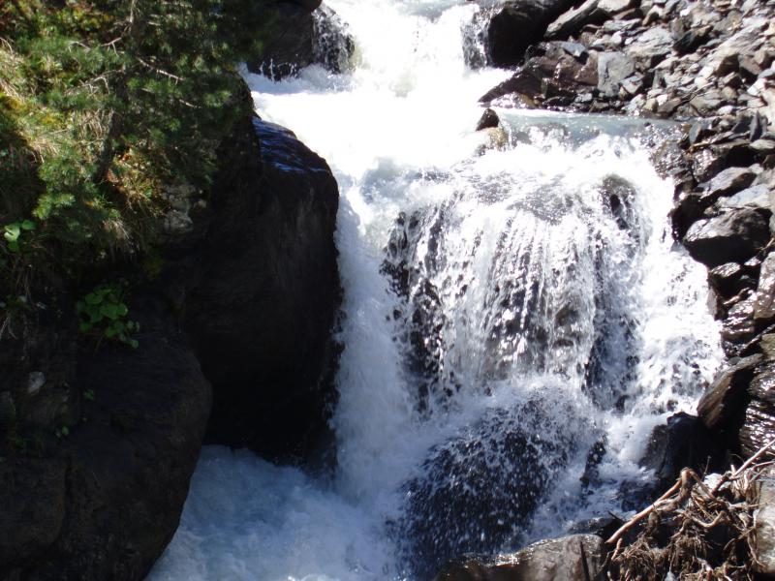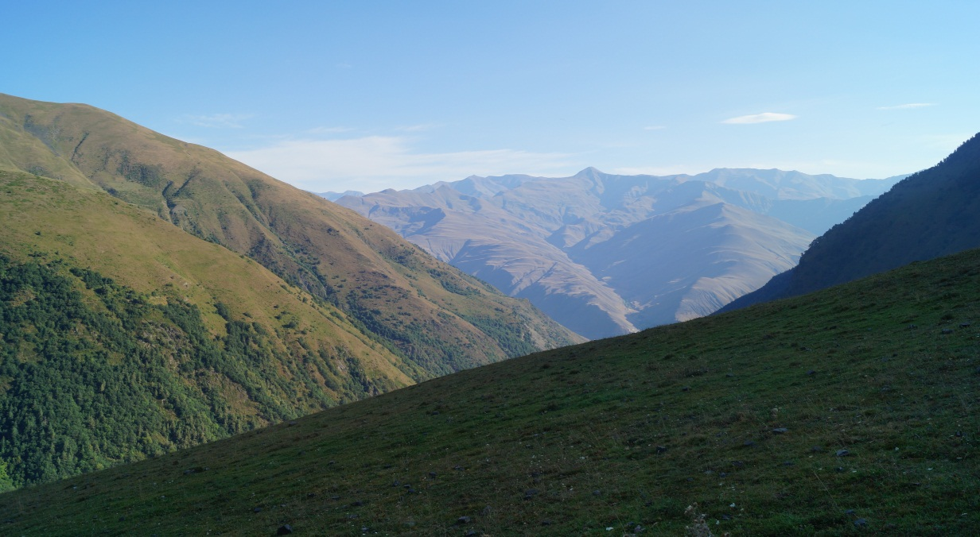

УТВЕРЖДЕНА
Постановлением Главы
МР «Рутульский район»
от «27» декабря 2018г. №209

Программа
развития экономики и социальной инфраструктуры
муниципального образования Рутульский район»
на период 2019-2025 годы»

ПАСПОРТ
 | Наименование Программы | «Программа комплексного развития экономики и социальной инфраструктуры  муниципального района «Рутульский район» на 2019-2025 годы (далее - Программа)
1 | Основание для  разработки Программы | - Федеральный закон от 29 декабря 2004 г. N 191-ФЗ;  - Градостроительный кодекс Российской Федерации;  - Федеральный закон от 6 октября 2003 г. N 131-ФЗ "Об общих принципах организации местного самоуправления в Российской Федерации";  -Постановление Правительства Российской Федерации от 01.10.2015 года № 1050 «Об утверждении требований к Программам комплексного развития социальной инфраструктуры поселений, городских округов»;
2 | Наименование заказчика  Программы | Администрация района «Рутульский район»
3 | Разработчики Программы: | Отдел экономики, земельных и имущественных  отношений администрации МР «Рутульский район»
4 | Цели Программы: | Цель программы:  - обеспечение безопасности, качества и эффективности использования населением объектов социальной инфраструктуры муниципального образования;  -обеспечение доступности объектов социальной инфраструктуры муниципального образования для населения в соответствии с нормативами градостроительного проектирования;  - обеспечение сбалансированного развития систем социальной инфраструктуры муниципального образования до 2023 года в соответствии с установленными потребностями в объектах социальной инфраструктуры;  - достижение расчетного уровня обеспеченности населения муниципального образования объектами социальной инфраструктуры в соответствии с нормативами градостроительного проектирования;  -обеспечение эффективности функционирования действующей социальной инфраструктуры муниципального образования.
5 | Задачи Программы: | -анализ социально-экономического развития муници-пального образования, наличия и уровня обеспеченности населения сельских поселений услугами объектов социальной инфраструктуры;  -прогноз потребностей населения муниципального образования в объектах социальной инфраструктуры до 2023 года;  -формирование перечня мероприятий по проектированию, строительству, реконструкции объектов социальной инфраструктуры муници-пального образования;  -оценка объемов и источников финансирования мероприятий по проектированию, строительству, реконструкции объектов социальной инфраструктуры муниципального образования;  -оценка эффективности реализации мероприятий и соответствия нормативам градостроительного проектирования муниципального образования;  -предложения по совершенствованию нормативно-правового и информационного обеспечения развития социальной инфраструктуры муниципального образования;  -предложения по повышению доступности среды для маломобильных групп населения муниципального образования.
6 | Целевые показатели (инди-каторы) обеспеченности населения Объекта-м и социальной инфраструк-туры | -развитие сети объектов социальной инфраструктуры муниципального образования с увеличением мощностей
7 | Укрупненное описание зап-ланированных мероприятий | -мероприятия по капитальному ремонту, реконструкции и строительству объектов образования, коммунального комплекса, физическая культуры и спорта, культуры, здравоохранение и т.д.
8 | Срок и этапы реализации Программы | 2019 - 2025 годы
9 | Объемы и источники финансирования Программы | Общий прогнозируемый объем финансирования (с учетом финансирования строительства объектов из Федерального и республиканского бюджетов) Программы составит 2603,0 млн. руб. (.
10 | Ожидаемые результаты реализации Программы | Повышение уровня социально-экономического развития района, повышение качества, комфортности и уровня жизни населения муниципального образования.  Нормативная обеспеченность и доступность объектами социальной инфраструктуры жителей муниципального образования;  Прекращение оттока населения за пределы района и Республики в связи с улучшением условий жизни;

Презентация района.
Рутульский район находится в юго-западной части горной зоны Республики Дагестан.
Районный центр- с.Рутул. Муниципальное образование «Рутульский район» является административной единицей Республики Дагестан, расположено в горной части республики и граничит с муниципальными районами: Ахтынским, Курахским, Агульским, Кулинским ,Лакским, Чародинским, Тляратинским районами Республики Дагестан и Республикой Азербайджан(более 100км.).
Природно-климатические условия:
Большая часть территории района расположена на высоте 1500-2500 метров над уровнем моря, зима засушливая и холодная , лето -короткое и жаркое. Самый холодный месяц года - январь (24 градусов ниже нуля -абсолютный показатель) ,самый теплый месяц -июль(+40 градусов);среднегодовая относительная влажность воздуха 67% ; территория района подвержена стихийным бедствиям, что еще раз подтвердилось в течении ряда лет, когда селевыми потоками в населенных пунктах были снесены жилые дома и хозяйственные постройки граждан, мосты и дороги ведущие в населенные пункты. Климатические условия района в целом благоприятны для проживания населения, организации рекреационно-туристской деятельности и ведения сельского хозяйства, в большей степени для ведения животноводства, в особенности овцеводства.
Средняя температура в холодный период опускается ниже -12°С, а теплого достигает +25°С. Устойчивый снежный покров в горах сохраняется более 100 дней. 150 дней в году температура превышает 10°С. Огромный интерес для инвесторов представляет собой водные ресурсы -гидроэнергетический потенциал Рутульского района. По территории района протекают река Самур-одна из главных водных артерий Дагестана, на котором возможно строительство целого каскада гидроэлектростанций; основными притоками р. Самур являются р. Дюльти-чай, Кара-Самур, и Голубой Самур пригодных для строительства ГЭС и множество мелких рек и притоков с чистой и прозрачной водой . Строительство на реках района ГЭС обеспечило бы энергией не только район, но и весь южный Дагестан. Кроме того, снизиться уровень безработицы в районе как на время строительства ,так и после завершения.
Бизнес- идея создания хозяйств по разведению форели является для инвесторов весьма перспективной и привлекательной; места для строительства тоже определены-в с.Рутул, Шиназ, Ихрек, Цахур и др. населенные пункты. Администрацией района составлен реестр мест возможного строительства и создания рыбных хозяйств; в с.Рутул уже сооружены 2 пруда для разведения форели
Большая площадь(более16000га) в районе занята в районе лесами смешанного типа - на территории сел Хлют, Рутул, Кина , Амсар, Цахур, Микик, Согют на правобережье р. Самур, а в с., Ихрек ,Нижний Катрух- по долине р.Кара Самур; в с. Муслах на высоте более 2500м.расположен уникальный сосновый лес. Недалеко от Дженых, Аракул, Шиназ, Борч, Кусур, Аттал, Верхний Катрух и др. простираются альпийские луга, где за летний период мелкий и крупный рогатый скот за летний период набирают вес. Огромные запасы высококачественного гранита разведаны в местечке «Аттагай» вблизи с.Цахур.
Земля Рутульского района богата различными природными дарами. В лесах района растут различные целебные травы, дикорастущие ягоды- черника, малина, земляника, смородина, крыжовник и др. ягоды. Природа района богата фауной-водятся много различных видов диких животных. В районе имеются сероводород-ные источники минеральных вод.
В районе много архитектурных памятников: в с.Мишлеш находится зиярат-мавзолей Султан-шейх-эмира, в с. Мюхрек-мечеть 17 века, в с. Шиназ- астрономическая обсер-ватория 18 века, в с. Рутул-джума-мечеть 19 века и много других. Трудоспособное население -9683 чел.
Средняя продолжительность жизни -60-67 лет.
Зарегистрировано безработных – 382 чел.
Средняя плотность населения – 9,68 чел/кв.км.

На территории района проживает 6 коренных национальностей со своим языком и письменностью.

Национальность | численность | %
Рутульцы | 12623 | 60,0
Цахурцы | 4964 | 23,6
Лезгины | 1769 | 8,4
Лакцы | 726 | 3,4
Аварцы | 659 | 3,2
Азербайджанцы | 312 | 1,4
Итого | 21053 | 100

Количество организаций, зарегистрированных на территории района составляет 117 единиц, в том числе количество организаций муниципальной собственности- 65 единиц, из них социальной сферы- 57. Количество муниципальных унитарных предприятий- 7 единиц.

Ресурсная база муниципального района
Сельское хозяйство
Земельный фонд муниципального района «Рутульский район» составляет 218848 га, что в структуре земельного фонда республики занимает 4,35 процента.
Структура земельного фонда муниципального района(сельхозугодия)
Вид сельхозугодий | площадь | 2016 г. %к итогу | 2017 г. % к итогу
пашня | 4.9 тыс.га. | 3,7 | 3,7
сады | 0,1 тыс.га | 0,1 | 0,1
сенокосы | 1,5 тыс.га. | 1,4 | 1,4
пастбища | 79,3тыс. га. | 74,4 | 74,4
неиспользуемые земли  (пастбища Госземзапас)  тыс.га. | 21,7 | 20,4 | 20,4

Сельскохозяйственное производство имеет особое значение в экономике муниципального образования «Рутульский район». Многоотраслевое сельское хозяйство всецело определяет вектор развития экономики и обеспечивает занятость значительной доли трудоспособного населения района. Достаточно высокий уровень обеспеченности аграрного сектора района природными ресурсами является стратегическим конкурентным преимуществом муниципального района.

Динамика численности производителей сельхозпродукции
в муниципальном образовании «Рутульский район» (единиц)

Наименование показателей | 2016г. | 2017г.
Всего производителей | 3041 | 3073
в т.ч. число сельхозорганизаций | 19 | 19
крестьянских (фермерских) хозяйств | 76 | 72
личных хозяйств населения | 2946 | 2982
Источник: данные управления сельского хозяйства администрации МО

Основной отраслью сельского хозяйства района является животноводство.
Объем валовой продукции сельского хозяйства за 2017 год составил 1430,7 млн. рублей или 102,11 % к 2016 году, в том числе продукция животноводства – 923,3 млн. рублей (110,44%), растениеводства – 437,0 млн. рублей (90,0%),.
Доля отдельных категорий хозяйств в общем объеме производства сельского хозяйства в 2017 году характеризовалась следующим образом: сельхозпредприятия - 2,5 %, крестьянские (фермерские) хозяйства – 5,3 % и хозяйства населения – 92,2 % .
Объёмы производства продукции сельского хозяйства
в хозяйствах всех категорий в муниципальном образовании
«Рутульский район» (млд. руб.)

Наименование показателей | 2016г. | 2017г.
Всего по РД | 112,5 | 123,1
Всего по МО | 1,401 | 1,430
Доля МО в РД, % | 1,24 | 1,16
В т.ч. продукция растениеводства | 0,565 | 0,507
Продукция животноводства | 0,836 | 0,923

Растениеводство
Объем производства продукции растениеводства составил 507,4 млн. рублей, его доля в общем объеме продукции 35,46%.
Производство продукции растениеводства по сельскохозяйственным культурам в натуральном выражении: зерновые 2054 тонны; овощи 5475 тонны; картофель 8840 тонн, плодовые 837 тонн.
Урожайность сельскохозяйственных культур: зерновые – 24,2 ц/га; овощи – 273 ц/га; картофель -294 ц/га; плодовые – 78,2 ц/га.

Таблица 3. Динамика площадей сельскохозяйственных угодий по категориям
хозяйств в муниципальном образовании «Рутульский район» (тыс.га)

Наименование показателей | 2016г. | 2017г.
Площадь сельхозугодий по РД | 3220,6 | 3220,6
Площадь сельхозугодий по МО - всего | 106,5 | 106,5
Доля МО в РД % | 3,3 | 3,3
в т.ч. находящихся в пользовании: сельхозорганизаций(сельадминистраций) | 83065 | 83385
крестьянских (фермерских) хозяйств | 635 | 315
личных хозяйств населения | 1100 | 1100

Животноводство
Ключевой отраслью в выпуске продукции агропромышленного комплекса района является животноводство, что связано в первую очередь с благоприятными природно-климатическими условиями для разведения скота.
Объем производства продукции животноводства составил 923,3 млн. рублей, его доля в общем объеме продукции 64,5%.
Производство валовой продукции животноводства по сравнению с предыдущим годом составило 110,4%.
Производство продукции животноводства в натуральном выражении: мясо в живом весе - 3205 тонн, молоко - 13313 тонн, шерсть - 291 тонн.
На 01.01.2018г. численность поголовья крупного рогатого скота (КРС) во всех категориях хозяйств составила – 20046 голов, в т.ч. коров – 9020 голов.
Поголовье мелкого рогатого скота (МРС) всего – 89557 голов; в последние годы сокращается поголовье МРС по причине отсутствия рынка сбыта и низкой стоимости основной продукции овцеводства -шерсти (в 2016 году – 104039 гол).

Поголовье скота и птицы в хозяйствах всех категорий
в муниципальном образовании «Рутульский район» (гол.)

Наименование показателей | 2016г. | 2017г.
Поголовье КРС | 20092 | 20046
в т.ч. коровы | 9528 | 9020
Поголовье МРС | 104039 | 89557
Поголовье птицы | 11640 | 11600

В структуре стада крупного рогатого скота (КРС) поголовье коров занимает 45%; мелкого рогатого скота (МРС) поголовье овцематок – 65,1%.
Продуктивность скота: средний удой от 1 коровы 1475 кг, средний настриг шерсти от 1 овцы 2,2 кг, выход приплода: на 100 коров 87 голов, на 100 овцематок 88 голов.
Объемы производства основных видов продукции животноводства во всех категориях хозяйств в натуральном выражении в муниципальном образовании «Рутульский район» (тонн)

Наименование показателей | 2016г. | 2017г.
Мясо в живом весе | 3146 | 3205
Молоко | 12700 | 13313
Яйцо (тыс.шт.) | 4520 | 4900
Шерсть | 227 | 188
В 2017 году сельхозтоваропроизводители района получили государственную поддержку сельского хозяйства в размере 8177,5тыс.руб,в т.ч. на развитие племенного животноводства -1925,1тыс.руб, субсидии на начинающим фермерам 2700 т.р., на субсидирование инвестпроектов-153,3 тыс.рублей, субсидирование затрат не связанные с производством--577тыс.руб, на производство молока 169,5 тыс. рублей. По сравнению с 2016 годом государственная поддержка сельхозпроизводителей уменьшилась более чем в 2 раза (2016г.-13323т.р.)

Показатели продуктивности животноводства во всех категориях хозяйств в муниципальном образовании «Рутульский район»

Наименование показателей | 2016г. | 2017г.
Средний удой на одну корову в год (кг) | 1332 | 1475
Средняя яйценоскость кур за год (шт) | 334 | 340
Средний настриг шерсти (кг) | 2,1 | 2,1
Выход приплода на 100 коров (голов) | 86 | 87
Выход приплода на 100 овцематок (голов) | 91 | 88

Основными проблемами, сдерживающими сельскохозяйственное производство является крайне малые вложения в мелиорацию, отсутствие крупных хозяйств, слабая материально-техническая база сельхозпроизводителей, большой износ техники и других основных средств, отсутствие животноводческих кадров, а также жесткие условия получения банковских кредитных ресурсов и лизинга основных средств.
За счет улучшения породности, обновления стада сейчас успешно идет развитие молочного животноводства. Идет увеличение поголовья КРС в частном подворье(ЛПХ) граждан, за счет чего в перспективном развитии предполагается увеличение численности дойных коров в общей численности в стаде до 10 тыс.голов, и в связи с развитием племенного поголовья скота планируется увеличение производства молока к 2020 году до 14 тыс. тонн.
Строительство на территории района перерабатывающего молочную продукцию и производящую такие продукты как кефир, ряженка, творог и др предприятия- миницеха, даст стимул производителям для наращивания молочного производства и повышения рентабельности производства молока.

Динамика валового сбора и урожайности основных сельскохозяйственных культур (хозяйства всех категорий)

Наименование показателей | 2016г. | 2017г.
Валовой сбор (тонн)
Зерновые | 1977 | 2054
Картофель | 7840 | 8840
овощи | 6250 | 5475
Урожайность (ц/га)
Зерновые | 23,0 | 24,2
Картофель | 261 | 294
овощи | 312 | 273
Согласно данным таблицы, наблюдается снижение производства овощей по району: это последствия отсутствия рынка сбыта производимой продукции, в особенности капусты в с.Хлют, где она фактически являлась монокультурой. В городах Республики Дагестан и за пределами, где реализовывалась производимая продукция, рынок сбыта завален низкокачественной продукцией, завозимой из-за рубежа.
Промышленность
В районе построено 4 ГЭС построенные на малых реках. Из этих электростанций функционирует 3- Магинская, Амсарская, и Аракульская; Шиназская ГЭС не введена в эксплуатацию. Объем промышленного производства (выработка электро-энергии) за 2017 год составил 1384444 квт/часов; (Магинская ГЭС-786362 квт/ч, Амсарская ГЭС-281378квт/ч, Аракульская ГЭС-316704 квт/ч). Других промышленных предприятий в районе отсутствует.
Магинская ГЭС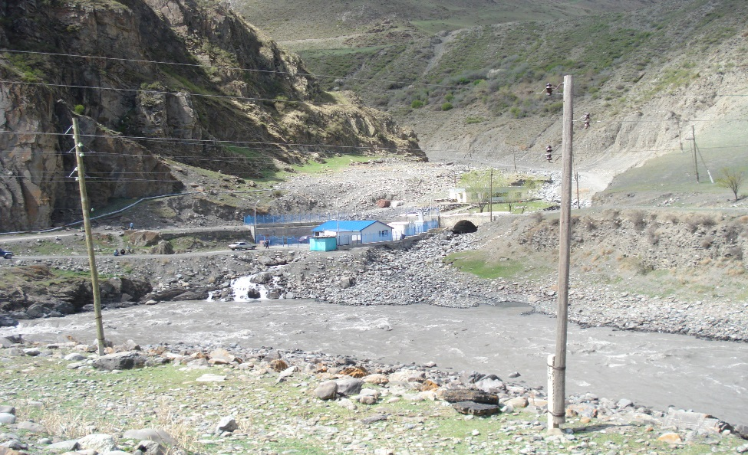
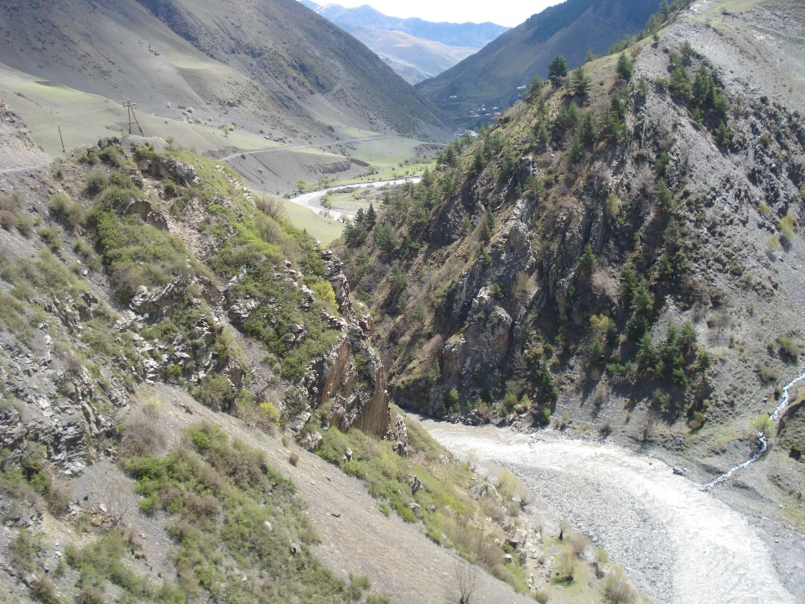
фото инвестиционной площадки по строительству ГЭС мощностью
80 мг/ватт на р.Самур в местечке «Чайная»
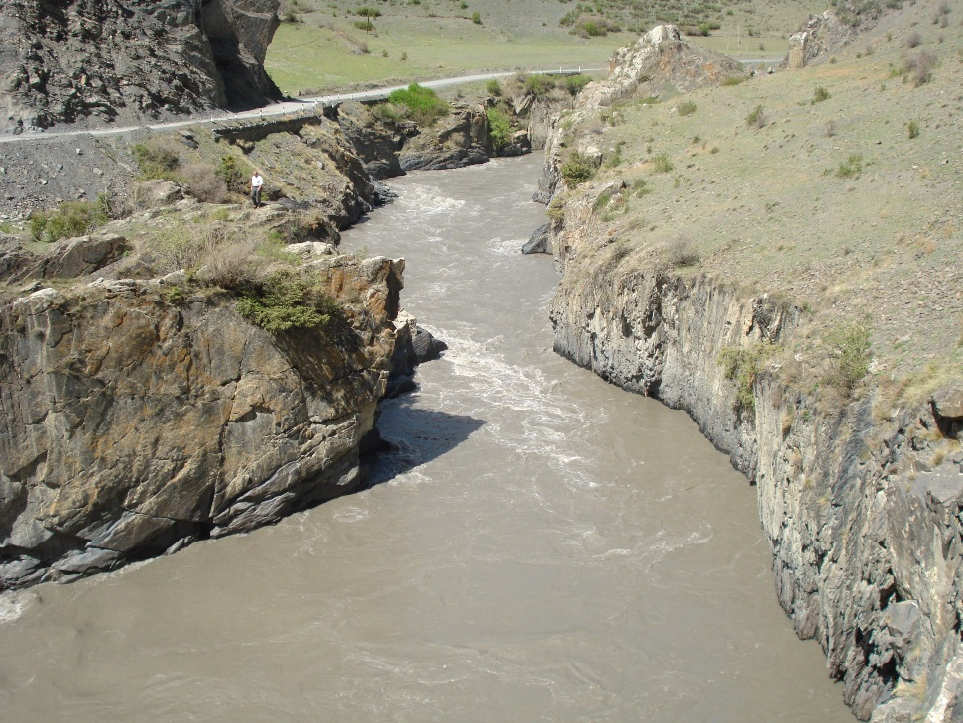
фото инвестиционной площадки по строительству ГЭС мощностью
40 мг/ватт на р.Самур у с.Лучек
В районе имеются все условия для развития гидроэнергетики, строительства электростанций. Места для этого определены вместе с специалистами « Русгидро». Необходима проработка вопроса с Министерством промышленности, ООО «Русгидро» строительства ГЭС на р.Самур мощностью 80 МГ/ватт в местечке «Чайная» и 40МГ/ватт возле с. Лучек, и ГЭС на малых реках-Лалаан, Кара- Самур, Майик, Шиназ-чай.

Инвестиции в основной капитал, инвестиционная политика, строительство
В 2018г. на территории района в строительстве было задействовано организации-подрядчик, в которых было занято около 35 человек (ООО «Рутульская ДЭП-30»).
Объем инвестиций в основной капитал в строительстве за счёт всех источников финансирования в 2018г. составил– 61633 тыс. руб. , в т.ч. выполнено работ по строительству автодороги Дженых - Мухах объемом 37000 тыс.руб, на строительство индивидуального жилья- 9140 тыс.руб, получено по проекту по Программе «100 школ» на капитальный ремонт 2-х СОШ- в с.Кина и с.Мишлеш-5200 тыс.руб, по Программе «Комфортная городская среда» на строительство парка и сквера в районном центре с,Рутул-4536,5 тыс.руб, строительство молочно-товарной фермы на 5000руб по программе «Начинающий фермер»; инвестиции приходящиеся на душу населения составляет 2,93 тыс. рублей.
По источникам финансирования инвестиции в основной капитал:
федеральный бюджет - 8215 тыс. рублей; республиканский бюджет-41422 тыс. рублей; бюджета района-856тыс.руб; средства КФХ-2000,0 тыс.руб; средства населения на ИЖС - 9140 тыс. рублей.
Администрацией разработана инвестиционная стратегия, разработан и утвержден инвестиционный паспорт, где указаны приоритетные направления развития экономики района, определены инвестиционные площадки; предусмотрено строительство на территории района в ближайшие годы объектов переработки сельхозпродукции(цеха по переработке мяса, овощей, плодов и т.д.), объекты рекреации(зоны отдыха, туристские маршруты), добыча и обработка природного камня, строительство ГЭС на малых реках и реке Самур и т.д.
В инвестиционной программе Республики Дагестан на 2019 год на развитие муниципального района «Рутульский район» предусмотрено 87,8 млн. руб. на строительство здания районной администрации; средств, предусмотренных на строительство каких-либо социальных объектов в районе отсутствуют.
По Федеральной программе в втором-четвертом квартале текущего года субподрядчиком «Дорстрой-К» продолжилось строительство автодороги Дженых-Аттал на подъезда к с. Мухах. Объем выполненных работ составил 37 млн. руб.
Реализуемых на территории района инвестиционных проектов в текущем периоде за счет средств частных инвесторов не имеется.
По территории, земельным и трудовым ресурсам район является привлекательным для инвесторов. Увеличиваются площади земельных участков, предоставляемых для индивидуального жилищного строительства и переводимых гражданам в категорию «для ИЖС»
В 2017 г. общее количество введенного жилья составило 0,8 тыс. кв. м, которое полностью построено за счет средств индивидуальных застройщиков.

Ввод в действие жилых домов в муниципальном образовании
«Рутульский район» (тыс. кв. м)

Наименование показателей | 2016г. | 2017г.
Объем ввода в действие жилых домов по муниципальному образованию, всего | 1,520 | 0,930
в т.ч. за счёт средств населения | 1,520 | 0,930

Строительство объектов социально-культурного и коммунального назначения осуществляется в основном за счет государственных капитальных вложений.
Проектируемое строительство объектов производственного назначения, переработки сельскохозяйственной продукции, ремонт и строительство дорог, ремонт и строительство объектов социально-культурного обслуживания населения, строительство электросетей и объектов коммунального хозяйства будет способствовать развитию строительной деятельности на территории района, увеличению численности занятых в строительстве, снижению уровня безработицы, прекращению оттока населения за пределы района.
Жилищный фонд Рутульского муниципального района на 01.01.2018 составил 318,8 тыс. кв. м. Весь жилищный фонд находится в сельской местности. В районе наблюдается относительно высокая обеспеченность населения общей площадью жилых домов – 15 кв.м на человека. Весь жилищный фонд находится в капитальных (каменных, саманных, и кирпичных) строениях. Надо отметить, что более 50 % жилого фонда построено 50 и более лет назад и требуют капитального ремонта или реконструкции. По состоянию на 1.01.18г. на учёте для улучшения жилищных условий состоят 155 семей. Район на данное время не газифицирован; 90% населения района пользуются привозным сжиженным газом. Источником снабжения жителей муниципального района сжиженным газом являются частные лица.
Все населенные пункты района электрифицированы. Общая протяженность электрических сетей составляет 234,4 км. Основным потребителем энергетических ресурсов является население района, на которое приходится 85,60% от общего полезного отпуска электроэнергии района.
Обеспечение территории района электроэнергией удовлетворительное. Однако электрические сети характеризуются высоким износом и, как следствие, большими потерями при передаче электроэнергии. Часто трансформаторные пункты выходят из строя, создаются большие перерывы в электроснабжении населения.
Население высокогорных Цахурской и Ихрекской долин испытывают частые перебои в подаче электроэнергии, особенно в зимний период. Необходима установка в с.Мишлеш и с.Ихрек электрических трансформаторов-подстанций большой мощности.
Все вновь построенные дома подключаются к существующим трансформаторным пунктам, в результате чего качество напряжения низкое.
Во всех населенных пунктах в районах новой жилой застройки необходимо строительство дополнительных электролиний с установкой трансформаторных пункт
Демография Динамика движения населения за последние годы свидетельствует об интенсификации миграционных процессов. Общая демографическая ситуация в Рутульском районе характеризуется продолжающимся процессом естественной популяции за счет высокого уровня рождаемости, низкой общей смертности.
В общей численности населения доля мужчин составляет – 48,7%, соответственно -51,3 % женщины. В целом по району наблюдается негативная тенденция, связанная с отрицательным сальдо миграции, т.е. с превышением числа выбывших из района над количеством вновь прибывших - 532 человека. Фактором, предопределяющим отрицательное сальдо миграции, является отсутствие развитого рынка труда (дефицит спроса на рынке труда). Продолжительность жизни в районе составляет в среднем 66 лет
Демографическая ситуация
 | № | Наименование показателей | 2016 | 2017

1. | Рождаемость | 368 | 358
2. | Смертность | 129 | 144
3. | Естественный прирост | 239 | 214
4. | Миграция | -479 | -366
Динамика движения населения за последние годы свидетельствует об интенсификации миграционных процессов. Социально-экономическую ситуацию в районе характеризует динамика следующих показателей.

Уровень жизни населения

В 2017 г. реальные располагаемые денежные доходы (доходы за вычетом обязательных платежей, скорректированные на индекс потребительских цен) населения района в 2017 году выросли по сравнению с предыдущим годом и составили 1103,4 млн.руб. По показателю среднемесячной зарплаты в расчете на одного работника наблюдается положительная динамика.
Показатель | 2016 | 2017
Денежные доходы населения всего (млн.руб) | 1102678 | 1103475
Среднедушевые денежные доходы в месяц, руб. | 4324 | 4367
Реальные денежные доходы, % к предыдущему году | 109 | 101
Среднемесячная номинальная начисленная заработная плата работающих в организациях, руб. | 14325 | 14814
Реальная начисленная заработная плата (в % к предыдущему году) | 102,9 | 103,4

Трудовые ресурсы
Занятое в экономике население на 1 января 2018 года составило 5826 чел. На конец 2017 года численность незанятого населения составляет - 3857 человек, из них на учете в службе занятости состоят 393 чел., что больше на 2 чел., по сравнению с предшествующим периодом 2016 года. Количество получающих пособие по безработице составляет 400 чел. Всего за год выплачено пособий по безработице на сумму 4 млн. 300 тыс.руб.
Занятость и безработица
Показатель | 2016 | 2017
Численность экономически активного населения, чел., из них: | 9550 | 9462
Численность занятых в экономике | 6028 | 5826
Численность официально зарегистрированных безработных, чел. | 380 | 382
Уровень общей безработицы, в % по методологии МОТ | 36,8 | 38,0
Уровень зарегистрированной безработицы | 3,97 | 4,03

Благоприятной тенденцией является снижение количества безработных, однако показатель скрытой безработицы значительно превышает официальные цифры.

Здравоохранение
В Рутульском районе функционируют центральная районная больница на 70 коек, поликлиника на 100 посещений в смену,2 -участковые больницы по 15 коек каждая, 4 -врачебных амбулаторий, 9 -фельдшерско – акушерских пунктов и 16 фельдшерских пунктов. Фактическая мощность амбулаторно-поликлинических учреждений – всего 165 посещений в смену. Численность врачей в 2017 году составила - 39 чел. Обеспеченность врачами на 10 тыс. населения составила 18,5 чел.(среднее по РФ-46,4), численность среднего медперсонала- 163 чел., обеспеченность средним медперсоналом на 10 тыс. населения -77,4,0 чел.(среднее по РФ-86,2 чел),., обеспеченность больничными койками на 10 тыс. населения-47,5 единиц.

Обеспеченность | Ед. изм. | 2016 | 2017
Больничными койками | Коек на 10 тыс.человек | 47,1 | 47,5
Врачами | чел. на 10тыс.чел | 18,4 | 18,5
Средним медицинским  персоналом | чел. на 10 тыс.  населения | 76,8 | 77,4
В районе построено и эксплуатируется новое благоустроенное здание районной больницы на 70 коек и поликлиника на 100 посещений в смену.
Среднемесячная заработная плата на 1 работника здравоохранения за 2017 год составила 17495 рублей, в том числе врачей-33724руб.,среднего медицинского персонала-19357руб.,младшего персонала-14975руб.

Образование
По состоянию на 1 января 2018 года внутри района функционируют 31 школы, в т.ч. 23 средние общеобразовательные, 2 основные общеобразовательные и 6 начальных школ, где в 257 класс-комплектах обучаются 1916 учащихся; за пределами района (в Бабаюртовской зоне отгонного животноводства) функционируют 4 школы, в 43 класс-комплектах которых занимаются 482 детей, которые относятся к Кизилюртовскому ТУО. Совокупная мощность всех общеобразовательных школ внутри района - 1805 мест. Кроме того, в районе функционируют 5 учреждений дополнительного образования (Дом детского творчества, детская музыкальная школа, центр эстетического воспитания детей, Школа искусств им М.Гусейнова, ДЮСШ); пять детских дошкольных учреждения-детские сады, из которых 4 размещены в ветхих приспособленных зданиях: только в с. Мишлеш построено новое здание детского сада на 50 мест ,которое введено в эксплуатацию в 2014 году
Численность учащихся в общеобразовательных учреждениях внутри района и за пределами (в т.ч. Бабаюрт.зона) 2398 человек.
Удельный вес лиц, сдавших единый государственный экзамен, от числа выпускников муниципальных учреждений, участвовавших в едином государственном экзамене 87,0 %.
Численность учащихся, приходящихся на одного работающего в муниципальных общеобразовательных учреждениях, в том числе на одного учителя 4 человек. Средняя наполняемость классов 8 человек. Мощность действующих дошкольных учреждений 253 мест.
Мониторинг качества образования на основе ЕГЭ выпускников 11 классов показал, что наблюдается тенденция роста качества по знаниям по русскому языку и математике. В целом по Управлению образования уровень оснащенности составляет один компьютер на 6 учащихся.

Динамика основных показателей развития образования в муниципальном образовании «Рутульский район»
Наименование показателей | 2016г. | 2017г.
Количество дошкольных образовательных учреждений (единиц) | 5 | 5
в них мест | 276 | 253
Численность детей дошкольного возраста (чел.) | 2839 | 2392
Количество дневных общеобразовательных учреждений (единиц) внутри района | 32 | 31
в т.ч. расположенных в нетиповых помещениях внутри района(единиц) | 27 | 26
из них требующие капитального ремонта внутри района (единиц) | 10 | 5
Находящиеся в аварийном состоянии | 10 | 13
Число мест в дневных общеобразовательных учреждениях внутри района | 1819 | 1805
Численность детей школьного возраста (чел.) всего,в т.ч. Бабаюрт | 3894 | 3852
Численность учащихся в дневных общеобразовательных учреждениях (внутри района) | 1950 | 1916
Численность учителей в общеобразовательных учреждениях внутри района(чел) | 641 | 620
Средняя наполняемость классов (чел.) | 8,1 | 8,0
Число образовательных учреждений имеющих доступ к сети Интернет(внутри района) | 23 | 23

4 педагога дошкольных учреждений прошли курсы повышения квалификации и переподготовки педагогических работников дошкольного образования за 1квартал 2018г, разработан и ведется рейтинг показателей эффективности деятельности подведомственных государственных организаций дошкольного образования, их руководителей и основных категорий работников; введена электронная очередь в дошкольные образовательные учреждения; Средняя заработная плата педагогических работников общеобразовательных учреждений доведена до -21431 рубля , работников дошкольных образовательных учреждений -11228р., дополнительного образования-12446 рублей. Разработана Программа по популяризации знания родных языков, позволяющая расширить масштабы проведения мероприятий, направленных на популяризацию родных языков (проводятся конкурсы; проведена олимпиада школьников по родным языкам и литературе). Активно ведется работа по обеспечению населения района качественным образованием современного уровня: разработаны совместно с ведущими преподавателями ДГУ учебные планы образовательных учреждений по родным языкам и литературе; ведется работа по повышению интереса населения к изучению русского языка (конкурсы, встречи, круглые столы и т.д.); контролируется качество образования учащихся и работа учителей. Проводится работа по выявлению лучших учителей английского языка (муниципальные конкурсы и олимпиады).
1.10. Культура
Культурный уровень граждан района в значительной степени определяет его экономические достижения, социально-политическую, идеологическую, образовательную и духовно-моральную структуру общества.
Организация культурного досуга населения осуществляется: через сеть централизованной библиотечной системы, включающей 28 филиала с читальным фондом 137 тыс. экземпляров книг, где основными проблемами для этого сегмента культуры является недостаточное поступление новой литературы, необходимость проведения текущего и капитального ремонта из-за высокой степени износа основных фондов библиотек; а также межпоселенческий централизованный культурно-досуговой центр, 21 Домов культуры и 6 сельских клубов, центр народного творчества. Основными проблемами, сдерживающими развитие сферы культуры в Рутульском районе, являются неудовлетворительное состояние материально-технической базы, отсутствие в библиотеках и клубах необходимого оборудования, ухудшающееся состояние сохранности памятников истории и культуры. Существенной проблемой являются сокращение кадрового потенциала работников культуры , оптимизация численности. Уровень финанси-рования культуры вовсе не соответствует тем потребностям ,которые существуют в этой сфере. Не хватает звуко-свето-технической аппаратуры, клубного инвентаря, музыкальных инструментов и т.д. Почти все культурно-досуговые учреждения, библиотеки размещены в приспособленных ветхих зданиях и помещениях, построенных 50 и более лет назад. Из 29 КДУ здания 10-ти находятся в аварийном состоянии, остальные нуждаются в капитальном ремонте или реконструкции. Состояние объектов культуры оставляет желать лучшего, так как более десятка лет нет финансовых возможностей для надлежащего их содержания и строительства новых. Но несмотря на имеющиеся сложности, за последнее время проводятся текущие ремонты объектов культуры. В 2014 году сдано в эксплуатацию и функционирует новое здание районного дома культуры, где размещен центр традиционной культуры народов России. На территории района находятся памятники истории и культуры, функционирует один краеведческий музей.
Основные показатели культуры
Показатель | 2016 | 2017
Число музеев (без филиалов) | 1 | 1
Число учреждений культурно-досугового типа, единиц | 29 | 29
Число общедоступных библиотек, единиц | 28 | 28
Библиотечный фонд, млн. экз. | 0,137 | 0,137

Основными задачами на 2019- 2023 годы являются сохранение имеющихся традиций культурного наследия народов России, Дагестана и их дальнейшее развитие, выявление и поддержка молодых дарований в сфере искусства и улучшение материальной базы учреждений культуры.

1.11.Физкультура и спорт
В муниципальном образовании «Рутульский район» сеть спортивных сооружений насчитывает 24 ед., в том числе 21 спортивных площадок , 3 спортивных залов.
Развитие физической культуры и спорта, вопросы сохранения и укрепления здоровья населения, в том числе подрастающего поколения, имеют для руководства района стратегическое значение. Значение привлечения молодежи к занятиям физкультуры и спортом огромно при нарастающей тенденции роста уровня молодежной безработицы, снижения культурных запросов, кризисе идеалов и смещении духовно-нравственных ориентиров.
В районе функционируют 1 детско-юношеская спортивная школа, где под руководством опытных тренеров по 6 видам спорта занимается 1120 детей и подростков.
Показатель обеспеченности населения физкультурно-оздоровительными и спортивными сооружениями остается крайне низким, существенно отстает от нормативных значений. Доля населения, систематически занимающихся, физической культурой и спортом, составляет 9,8%.
Все имеющиеся 3 спортивных зала – это пришкольные спортзалы, ориентирован-ные для занятий по физкультуре школьников; спортивные площадки находящи-еся при школах, примитивные , нестандартные приспособленные под занятия спортом. В районе нет не одного спортивного зала или другой современной технически- оснащенной спортивной базы для проведения учебно-тренировоч-ных и массовых спортивных мероприятий районного, межрайонного или Республиканского уровня, нет ни одного плавательного бассейна. Проблемы:
-слабая материально техническая база учреждений физкультуры и спорта.
- фактическое отсутствие спортивных залов, спорткомплексов для пропаганды здорового образа жизни, массового занятия спортом внешкольной молодежи.

1.12. Потребительский рынок, платные услуги населению
Основные показатели потребительского рынка по итогам 2017года характеризовались ростом: оборот розничной торговли – 101,9% к 2016году, оборот общественного питания – 100,4%. В 2017 году оборот розничной торговли на 96% формировался торгующими индивидуальными предпринимателями. Оборот розничной торговли в 2017 году составил 889,7 млн. руб. Оборот розничной торговли на душу населения составил 42,2 тыс. руб. на 1 человека. В сравнении с предыдущим 2013годом значение показателя выросло на 1,9%. Объем платных услуг населению за 2017 год составляет 83265 тыс . руб, что составляет 109.2 % по отношению к 2016 году. Прирост составляет 9,2%. Объем платных услуг на 1 человека в год составляет 3995руб.

Людские ресурсы
Одной из острейших проблем в районе является отсутствие развитого рынка труда. Трудовые ресурсы муниципального района имеют тенденцию роста. В поисках работы и в связи с проблемами трудоустройства, большая часть трудо-способного населения, в особенности молодежи района на весенне-летний период вынуждена в поисках работы уезжать за пределы района и Республики. Общая численность занятых в экономике составляет на 2017 год 6051 человек, что на 0,3 проц. больше аналогичного показателя 2016 года. Уровень зарегистри-рованной безработицы на конец 2017 года составил 4,1 проц., что на 0,1 процен-та меньше аналогичного показателя за 2016 год. Важнейшей причиной безработицы в муниципальном районе является неразвитость рынка труда и несоответствие структуры вакансий на рынке труда структуре компетенций незанятого населения. Среднемесячная зарплата по основным отраслям экономики на конец 2016 года составила 9148 руб., в 2017 году -10675,70 рубля, в первом полугодии 2018 года данный показатель возрос на 23,7% и составил 13 211,2 руб.
Основные направления социально-экономического развития МР «Рутульский район»
на период 2019-2023 годы
Основными направлениями социально-экономического развития района «Рутульский район» на период 2019-2025 годы будут реализация приоритетных направлений развития сельского хозяйства, как основу экономики района, развитие предпринимательства, реализация социальных программ развития района в области образования, здравоохранения, социальной политики и культуры, повышение уровня жизни населения, а также программ муниципально-частного партнерства и реализации инвестиционных проектов. Планируемые мероприятия определены в соответствии с принятыми комплексными программами развития данных отраслей по Республике.

Развитие сельского хозяйства.

Агропромышленный комплекс и его базовая отрасль- сельское хозяйство являются системообразующими сферами экономики района, формирующие агропродовольственный рынок, экономическую безопасность, трудовой и поселенческий потенциал сельских территорий.
В 2015 году введено в эксплуатацию на землях отгонного животноводства, расположенного в поселке Восточно- Сухокумск Ногайского района РД в СПК им. «Ленина» Рутульского района откормочный комплекс на 1000 голов овец с целью дальнейшего разведения МРС, производства мяса и шерсти и создания рабочих мест.
За 2015-2017 годы в с целью увеличения производства молока и молочных продуктов районе построены и введены в эксплуатацию объекты сельскохозяй-ственного производства –6 молочно-товарных ферм, в т.ч. в с. Рутул-2единицы по 50 голов КРС каждая, с.Киче-1ед на 50 голов,, с.Лучек- 1ед на 50 гол КРС, с.Аракул-1ед. на 100 голов КРС; построена и введена в эксплуатацию семейная овцетоварная ферма на 1000 голов МРС в Бабаюртовской зоне Рутульского района в КФХ «Мат». Объем капитальных вложенных составил более 30 млн.руб, в т.ч. в виде государственной поддержки в виде субсидий и грантов 21,2млн.руб. При вводе в эксплуатацию рабочими местами обеспечены 20 человек. Завершена работа по корчеванию старых деревьев на площади более 30 га, и закладке молодых саженцев; произведено полное огораживание участков. Предусматривается получение господдержки посредством представления субсидии за счет средств федерального и республиканского бюджетов, в установленных нормативах на закладку садов.
В районе за последние годы интенсивно развивается пчеловодство, для чего имеются все природно-климатические условия: в КФХ и ЛПХ в 2019-2025 годах предполагается увеличение на 300-400 пчелосемей, т.к. стимул для этого есть: горный мед нашего района везде пользуется спросом и имеет цену более 1000руб за кг. Пчеловоды Рутульского района постоянно участвуют в конкурсах-показах произведенной продукции на Республиканском уровне. Так, в 2018 году пчеловод из с.Цахур Алиев В.М. занял 1-е место на Республиканском конкурсе пчеловодов На территории района построены два бассейна для разведения форели КФХ «Эллада» и КФХ «Потий». Необходимо продолжить эту практику строительства прудов, и разведение рыбы, т.к. природные условия, водные объекты для этого имеются. В целях повышения доходов сельхозпроизводства, стабильных урожаев, обеспечивающих продовольственную безопасность, оказывается господдержка в области растениеводства». Для создания кормовой базы необходимо расширение площадей под многолетними травами высокобелковыми культурами путём вовлечения в оборот неиспользуемой пашни. Предусматривается расширение площадей под многолетними травами до 2025 года до 30% за счет собственных и внебюджетных средств в хозяйствах района, расположенных в Бабаюртовской зоне РД. Животноводство является преобладающей отраслью сельского хозяйства. В целях переработки молока и мяса, включая продукцию семейных подворий и малых форм хозяйствования предполагается строительство миницеха по переработке молочной продукции в Бабаюртовской зоне в МУСП «50 лет ДАССР», в том числе по производству сыров СПК «Ленина». В районе имеется построенный цех по переработке кожевенного сырья, однако он не функционирует по проблеме экологии, и строительства очистных сооружений. В целях увеличение поголовья, продуктивности овец и качества производимой шерсти предусмотрено проведение селекционно-племенной работы в СПК. «Самур», «Кальял», «Муслах» Для сохранения и восстановления плодородия почв, увеличения посевных площадей, повышения эффективности использования земель сельскохозяйственного назначения необходимо проведение работ по реконструкции внутрихозяйственных оросительных сетей ,ремонт и очистка каналов в хозяйствах района МУСП «50 лет ДАССР»,СПК «Ленина», СПК «Муслах», СПК «Кальял» СПК «Цахур» и др. в Бабаюртовской зоне отгонного животноводства.
Развитие животноводства
Приоритетными направлениями развития животноводства в муниципальном районе являются динамичное и эффективное развитие следующих подотраслей:
развитие племенного животноводства;
реконструкция имеющихся и строительство новых животноводческих комплексов;
развитие скотоводства мясного и молочного направления;
развитие овцеводства;
развитие кормовой базы;
В рамках госпрограммы РД «Развитие сельского хозяйства и регулирование рынков сельскохозяйственной продукции, сырья и продовольствия на 2014-2020 годы» предусматривается развитие этих подотраслей. Осуществляется стимулирование основных видов производства, поддержка малых форм хозяйствования, повышения уровня рентабельности сельского хозяйства, инновационное развитие, повышения занятости, уровня и качества жизни населения района.
Муниципальное образование имеет значительный потенциал развития овцеводства внутри района; скотоводства (КРС) в хозяйствах расположенных в Бабаюртовской зоны, который возможно реализовать за счет развития кормовой базы, улучшения условий содержания скота, развития племенного животноводства (восстановление и строительство МТФ, ОТФ, животноводческих комплексов), пчеловодства ,эффективного использования земельных ресурсов. Для развития животноводства необходимо также создание объектов по его обслуживанию, прежде всего, небольших мобильных перерабатывающих производств и заготовительно-снабженческих организаций, восстановление внутрихозяйственной оросительной системы, развитие потребительской кооперации. Потенциал животноводства муниципального района оценивается к 2018 г. в 1200 млн. руб.
Для реализации потенциала животноводства необходимо увеличить долю племенного поголовья в общей структуре стада, улучшить зоотехническое и ветеринарное обслуживание, что в свою очередь позволит в значительной степени повысить показатели продуктивности. Необходимо расширение площадей под многолетними травами, высокобелковыми культурами путём вовлечения в оборот неиспользуемой пашни. Наличие площадей сельскохозяйственных угодий позволяет увеличить поголовье крупного рогатого скота, овец и коз в муниципальном районе.
Овцеводство и скотоводство – основное традиционное направление животноводства. Скотоводство является одним из основных традиционных видов деятельности муниципального района, как в части занятости населения, так и в его продовольственном обеспечении.
Имеющееся поголовье крупного и мелкого рогатого скота в муниципальном районе характеризуется низким выходом продукции, что негативно отражается на себестоимости производимой продукции.
Факторами, обусловливающими рост объемов производства продукции скотоводства и овцеводства, являются: значительное увеличение показателей продуктивности поголовья за счет улучшения условий содержания животных, породных характеристик стада и качества кормления, применения новых технологий выращивания скота и производства кормов.
Производственные возможности района, а также ежегодно увеличивающийся спрос на горное мясо КРС и МРС позволяет оценивать потенциал МО в этом направлении к 2025 году в 1300,0 млн.руб.
В муниципальном районе имеются благоприятные возможности для развития птицеводческой отрасли. Объясняется это наличием кормовой базы, высоким спросом на продукт, но производство мяса птицы происходит преимущественно в личных подсобных хозяйствах.
В последние годы развитие получила такая отрасль, как пчеловодство, которая имеет значительный потенциал для развития

Развитие растениеводства
Растениеводство в структуре выпуска продукции сельского хозяйства МР составляет 34,5 %. В производстве продукции растениеводства за период 2016-2018 гг. наблюдается устойчивая тенденция роста производства продукции.
Предусматривается получение господдержки посредством представления субсидии за счет средств федерального и республиканского бюджетов, в установленных нормативах на закладку садов. В целях повышения доходов сельхозпроизводства, стабильных урожаев, обеспечивающих продовольственную безопасность, оказывается господдержка «Несвязанная поддержка сельхозпроизводителей в области растениеводства».
К основным направлениям растениеводства в муниципальном районе относятся: производство кормовых культур, зерновое производство, картофелеводство и овощеводство, садоводство. В рамках развития отрасли садоводства в 2015-2017г.г осуществлено закладка более 30 га садов. Предусматривается получение господдержки посредством представления субсидии за счет средств федерального и республиканского бюджетов, в установленных нормативах на закладку садов.
Для развития кормовой базы необходимо расширять площадь посева многолетних трав (люцерна), увеличить производство семян многолетних трав. В районе есть возможность увеличения валовых сборов семян многолетних трав в 1,2 раза. Предусматривается расширение площадей под многолетними травами до 2025 года на 30% за счет внебюджетных средств.
Наибольший валовой сбор зерновых за анализируемый период, был получен в 2017 г. -2054 тонн, что явно недостаточно для нужд муниципального района. Для удовлетворения потребностей животноводства муниципального района необходимо более 3 тыс. тонн фуражного зерна. Низкие показатели урожайности в растениеводстве выявляют проблемы отсутствия элитных семян, удобрений для повышения плодородия почв, состояния мелиоративных оросительных систем, низким уровнем механизации, внедрения новых технологий и прочее. Значительные площади пашни на богаре внутри района и на орошаемых землях (Бабаюрт) остаются неиспользованными, вследствие чего объемы производства зерна остаются низкими. Кроме того существенным сдерживающим фактором роста производства продукции растениеводства является отсутствие современных каналов сбыта производимой продукции, логистики, что сдерживает сбыт продукции.
При решении перечисленного комплекса проблем в муниципальном районе есть возможность увеличения к 2025 г. ежегодного производства фуражного зерна для развития кормовой базы до 3,0 тыс. тонн. Потенциал развития имеет овощеводство (капуста), развитие которого позволит производить относительно недорогую конкурентоспособную продукцию в объеме 6-7 тыс.тонн, картофель- до 9-10 тыс. тонн.
В целом при решении перечисленных задач, потенциал растениеводства муниципального района оценивается к 2025 г. в 550,0 млн. рублей.

Развитие пищевой и перерабатывающей промышленности

На территории сельскохозяйственного района, отсутствуют предприятия по переработке сельскохозяйственного сырья, несмотря на наличие на территории МО определённой сырьевой базы, функции пищевой и перерабатывающей промышленности на территории муниципального района практически отсутствуют.
Актуальным сегодня является создание небольших перерабатывающих производств, таких как строительство мини-предприятий по переработке молока, мяса, овощей, шерсти и кожи, убойных цехов с переработкой мяса.
Имеющаяся сырьевая база и потребности муниципального и республиканского рынков обуславливают перспективу развития в муниципальном районе следующих направлений промышленности: переработка продукции (производство мясной мясных консервов, колбасных изделий и т.д), молочной продукции(производство кефира, творога, ряженки и т.д.), овощеводческой и садоводческой продукции( производство квашенной капусты, производство компотов, соков и .т.д.),производство хлебобулочных изделий, Переработка мясной и молочной продукции является одним из приоритетных направлений развития промышленности в муниципальном районе. Этому способствует исторически сложившаяся специализация сельского хозяйства. Основным конкурентным преимуществом МО для развития этого направления промышленности является наличие значительного поголовья скота. При этом наиболее важным является мясное направление животноводства. Мясо продают на внутреннем рынке и вывозят в другие регионы, но потенциал использования продуктов животноводства для развития мясоперерабатывающей отрасли внутри муниципального района не реализован и при создании определённых условий (повышение производительности труда в животноводстве, создание конкурентоспособной сырьевой базы) возможности развития данного направления производства очевидны. Переработка молока и производство молочной продукции также имеет перспективу развития, поскольку существующая сырьевая база имеет устойчивую тенденцию роста. Отдельные виды продукции переработки молока как высокогорный сыр, брынза широко известны и востребованы на республиканском рынке и могут конкурировать с ведущими производителями республики. Запланировано строительство и ввод в эксплуатацию миницеха по переработке молока ,производству сыра в Бабаюртовской зоне на базе МУСП «50 лет ДАССР» и СПК «Ленина» за счет инвесторов. Стоимость проекта составляет 7 млн.руб; хотя часть работ проделана, закуплены охладительные установки для молока, но до конца данный проект не реализован. Объем выполненных работ составляет 30%. При завершении работой будут обеспечены не менее 3 человек.
На период 2019-2025г.г. году запланировано привлечение инвесторов для строительства цеха по производству плодоовощной продукции внутри района в с. Хлют, по переработке мяса и производству мясных изделий в с.Лучек. Основная продукция овцеводства-шерсть сегодня остается без спроса, как на внутреннем рынке РД, так и за ее пределами. Необходимо налаживание шерсточесальных, прядильных и др. перерабатывающих производств, и производство ковров и др. продукции. Но здесь необходима помощь государства в поиске рынка сбыта , в т.ч. и за рубежом.
Создание условий для развития и поддержки малого бизнеса и предпринимательства, а также востребованность на муниципальном и республиканском рынках продуктов питания, обуславливают возможность создания на территории муниципального района целого ряда пищевых производств: хлебобулочные изделия, производство мёда.
Потенциал отрасли оценивается в 60,0 млн. рублей.

Развитие социальной инфраструктуры.
Основными мероприятиями по развитию социальной инфраструктуры будут капитальный ремонт и реконструкция существующих объектов социальной инфраструктуры и по степени необходимости новое строительство (если капитальный ремонт или реконструкция в силу высокой степени изношенности или аварийности здания невозможен).
Стабильное улучшение качества жизни населения, являющееся главной целью развития любого муниципалитета, в значительной степени определяется уровнем развития системы учреждений: образования, здравоохранения, культуры, спорта, и искусства и др.
Проектное решение.
Дальнейшее развитие системы культурно-бытового обслуживания муниципального образования предусматривается с тем, чтобы способствовать:
- достижению нормативных показателей обеспеченности учреждениями
социального значения необходимым уровнем обслуживания (детские дошкольные
учреждения, общеобразовательные учреждения, объекты здравоохранения и т.д.);
- повышению уровня разнообразия доступных для населения мест приложения
труда за счет расширения, в т. ч. нового строительства, коммерческой, деловой и
обслуживающей сферы;
- в конечном итоге, повышению качества жизни и развития человеческого
потенциала.

Сведения о градостроительной деятельности
Разработана и утверждена схема территориального планирования МР «Рутульский район» (Гос. Контракт 2008г. ОАО «Гипрогор»).
К полномочиям органов местного самоуправления поселений в области
градостроительной деятельности относятся:
1) подготовка и утверждение документов территориального планирования
поселений;
2) утверждение местных нормативов градостроительного проектирования
поселений;
3) утверждение правил землепользования и застройки поселений;
4) утверждение подготовленной на основании документов территориального
планирования поселений документации по планировке территории, за исключением
случаев, предусмотренных настоящим Кодексом;
5) выдача разрешений на строительство, разрешений на ввод объектов в
эксплуатацию при осуществлении строительства, реконструкции, капитального
ремонта объектов капитального строительства, расположенных на территориях
поселений;
6) принятие решений о развитии застроенных территорий;
7) проведение осмотра зданий, сооружений на предмет их технического
состояния и надлежащего технического обслуживания в соответствии с
требованиями технических регламентов, предъявляемыми к конструктивным и
другим характеристикам надежности и безопасности указанных объектов,
требованиями проектной документации, выдача рекомендаций о мерах по
устранению выявленных нарушений;
8) разработка и утверждение программ комплексного развития систем
коммунальной инфраструктуры, программ комплексного развития транспортной
инфраструктуры, программ комплексного развития социальной инфраструктуры
муниципального образования.
Прогнозируемый спрос на услуги объектов социальной инфраструктуры
В соответствии с настоящей Программой развития экономики и социальной инфра-структуры муниципального района «Рутульский район» на период 2019-2025 г.г. сценарием долгосрочного развития района является инновационный, согласно которому в муниципальном образовании ожидается постепенный прирост численности населения за счет создания рабочих мест и улучшения условий жизни и быта населения района.
Освоение новых территорий предполагает строительство сопутствующих объектов первичного обслуживания населения в радиусе нормативной доступности.
Решение жилищной проблемы, удовлетворения растущих потребностей населения в качественном жилье, в благоприятной среде обитания предусматривается за счет освоения свободных площадок, привлекательных по природно-ландшафтным характеристикам (с учетом возможностей территориального развития каждого
населенного пункта).
Оценка нормативно-правовой базы, необходимой для функционирования и развития социальной инфраструктуры
Основы правового регулирования отношений по обеспечению граждан медицинской помощью, образованием, социальной защитой закреплены в Конституции Российской Федерации. В Основном законе страны содержится комплекс социальных норм и гарантий, определяющих в первую очередь базовые принципы формирования социальной инфраструктуры. Предусмотренные ст. 8 Конституции Российской Федерации поддержка конкуренции, признание и равная защита государственной, муниципальной и частной собственности являются конституционной основой для создания и нормального функционирования государственного, муниципального и частного секторов социальной отрасли, конкуренции и свободы выбора при оказании и при получении различного спектра социальных услуг, что создает реальную основу для повышения качества социальной инфраструктуры. Конституция Российской Федерации содержит иные важнейшие положения, составляющие основу регулирования правоотношений социальной сферы. Так, в статье 41 закреплено право каждого на охрану здоровья и медицинскую помощь, статья 43 закрепляет право каждого на образование – важнейшие права, необходимые для полноценного развития современного общества.
Роль Конституции Российской Федерации в правовом регулировании всех сфер
жизни общества, в том числе социальной, заключается в том, что по причине высшей юридической силы Конституции Российской Федерации и ее непосредственного действия на территории всей страны не допускается принятие органами государственной власти и местного самоуправления правовых актов, полностью или частично ей противоречащих.
Принятые в развитие Конституции Российской Федерации Федеральный закон
от 06.10.1999 № 184-ФЗ «Об общих принципах организации законодательных
(представительных) и исполнительных органов государственной власти субъектов
Российской Федерации» (далее – Закон № 184-ФЗ) и Федеральный закон от
06.10.2003 № 131-ФЗ «Об общих принципах организации местного самоуправления в Российской Федерации» (далее – Закон № 131-ФЗ) разграничивают полномочия в области функционирования и развития социальной инфраструктуры между органами государственной власти и органами местного самоуправления.
Так, согласно статье 26.3 Закона № 184-ФЗ к полномочиям органов Государственной власти субъекта Российской Федерации относится решение
следующих вопросов в социальной сфере:
- в области образования: организация предоставления общего образования в
государственных образовательных организациях субъектов Российской Федерации, создание условий для осуществления присмотра и ухода за детьми, содержания детей в государственных образовательных организациях субъектов Российской Федерации и обеспечение государственных гарантий реализации прав на получение общедоступного и бесплатного дошкольного образования в муниципальных дошкольных образовательных организациях, общедоступного и бесплатного дошкольного, начального общего, основного общего, среднего общего образования в муниципальных общеобразовательных организациях, обеспечение дополнительного образования детей в муниципальных общеобразовательных организациях посредством предоставления субвенций местным бюджетам;
организация предоставления среднего профессионального образования, включая обеспечение государственных гарантий реализации права на получение общедоступного и бесплатного среднего профессионального образования; организация предоставления дополнительного образования детей в государственных образовательных организациях субъектов Российской Федерации; организация предоставления дополнительного профессионального образования в государственных образовательных организациях субъектов Российской Федерации;
- в области здравоохранения: организация оказания населению субъекта
Российской Федерации первичной медико-санитарной помощи, специализированной, в том числе высокотехнологичной, медицинской помощи,
скорой, в том числе скорой специализированной, медицинской помощи и
паллиативной медицинской помощи, проведения медицинских экспертиз,
медицинских осмотров и медицинских освидетельствований в медицинских
организациях, подведомственных исполнительным органам государственной власти субъекта Российской Федерации; организация оказания медицинской помощи, предусмотренной законодательством субъекта Российской Федерации для определенных категорий граждан; организация безвозмездного обеспечения
донорской кровью и (или) ее компонентами, а также организация обеспечения
лекарственными препаратами для медицинского применения, специализированными продуктами лечебного питания, медицинскими изделиями, средствами для дезинфекции, дезинсекции и дератизации при оказании медицинской помощи, проведении медицинских экспертиз, медицинских осмотров и медицинских освидетельствований;
- в области социальной защиты: социальная поддержка и социальное
обслуживание граждан пожилого возраста и инвалидов, граждан, находящихся в
трудной жизненной ситуации, а также детей-сирот, безнадзорных детей, детей,
оставшихся без попечения родителей; социальная поддержка ветеранов труда, лиц, проработавших в тылу в период Великой Отечественной войны 1941-1945 годов, семей, имеющих детей (в том числе многодетных семей, одиноких родителей), жертв политических репрессий, малоимущих граждан;
- в области культуры: организация библиотечного обслуживания населения библиотеками субъекта Российской Федерации, комплектования и обеспечения сохранности их библиотечных фондов, создание и поддержка государственных музеев, организация и поддержка учреждений культуры и искусства;
- в области физической культуры и спорта: осуществление региональных и межмуниципальных программ и проектов в области физической культуры и спорта, организация и проведение официальных региональных и межмуниципальных физкультурных, физкультурно-оздоровительных и спортивных мероприятий, в том числе физкультурных мероприятий и спортивных мероприятий по реализации Всероссийского физкультурно-спортивного комплекса «Готов к труду и обороне» (ГТО), обеспечение подготовки спортивных сборных команд субъекта Российской Федерации.
Значительное число вопросов по обеспечению населения объектами социальной инфраструктуры в соответствии с нормами Закона № 131-ФЗ отнесено к вопросам местного значения поселений, городских округов. В частности, к вопросам местного значения поселения в социальной сфере относятся:
- обеспечение проживающих в поселении и нуждающихся в жилых помещениях малоимущих граждан жилыми помещениями, организация строительства и содержания муниципального жилищного фонда, создание условий
для жилищного строительства;
- организация библиотечного обслуживания населения, комплектование и обеспечение сохранности библиотечных фондов библиотек поселения;
- создание условий для организации досуга и обеспечения жителей поселения услугами организаций культуры;
- обеспечение условий для развития на территории поселения физической культуры, школьного спорта и массового спорта, организация проведения официальных физкультурно- оздоровительных и спортивных мероприятий
поселения.
Решение вопросов по организации предоставления общедоступного и бесплатного дошкольного, начального общего, основного общего, среднего общего образования по основным общеобразовательным программам в муниципальных образовательных организациях, организации предоставления дополнительного образования детей в муниципальных образовательных организациях на территории поселений отнесено Законом № 131-ФЗ к вопросам местного значения муниципального района, так же как и создание условий для оказания медицинской помощи населению.
В настоящее время в области социальной инфраструктуры действует ряд
профильных федеральных законов, устанавливающих правовое регулирование
общественных отношений в определенной сфере. К таким законам относятся:
- Федеральный закон от 04.12.2007 № 329-ФЗ «О физической культуре и спорте
в Российской Федерации»;
- Федеральный закон от 21.11.2011 № 323-ФЗ «Об основах охраны здоровья
граждан в Российской Федерации»;
- Федеральный закон от 29.12.2012 № 273-ФЗ «Об образовании в Российской
Федерации»;
- Федеральный закон от 17.07.1999 № 178-ФЗ «О государственной социальной
помощи»;
- Закон Российской Федерации от 09.10.1992 № 3612-1 «Основы
законодательства Российской Федерации о культуре».
Указанные нормативные правовые акты регулируют общественные отношения,
возникающие в связи с реализацией гражданами их прав на образование, на
медицинскую помощь, культурную деятельность, а также устанавливают правовые, организационные, экономические и социальные основы оказания государственной социальной помощи нуждающимся гражданам и основы деятельности в области физической культуры и спорта.
Развитие социальной сферы невозможно без осуществления в нее инвестиций.
Правовые акты российского законодательства, регулирующие инвестиции и
инвестиционный процесс, направлены на создание благоприятного режима
инвестиционной деятельности, в том числе в социальной сфере.
Гражданский кодекс Российской Федерации предусматривает, что при участии
Российской Федерации, субъектов Российской Федерации, муниципальных
образований в отношениях, регулируемых гражданским законодательством, они
участвуют в таких отношениях на равных началах с иными участниками этих
отношений – гражданами и юридическими лицами. К участию же названных
субъектов в обороте, как правило, применяются нормы, применимые к участию в
обороте юридических лиц (ст. 124 Гражданского кодекса Российской Федерации).
Система нормативно-правовых актов, регулирующих инвестиционную
деятельность в России, включает в себя документы, ряд из которых приняты еще в
90-х годах. Это, в частности, Федеральный закон от 25.02.1999 № 39-ФЗ «Об
инвестиционной деятельности в Российской Федерации, осуществляемой в форме
капитальных вложений», Федеральный закон от 09.07.1999 № 160-ФЗ «Об
иностранных инвестициях в Российской Федерации».
Федеральный закон от 25.02.1999 № 39-ФЗ «Об инвестиционной деятельности
в Российской Федерации, осуществляемой в форме капитальных вложений» является основополагающим законодательным актом в инвестиционной сфере, который определяет правовые и экономические основы инвестиционной деятельности, осуществляемой в форме капитальных вложений, на территории Российской Федерации, а также устанавливает гарантии равной защиты прав, интересов и имущества субъектов инвестиционной деятельности, осуществляемой в форме капитальных вложений, независимо от форм собственности.
Анализ нормативно-правовой базы, регламентирующей инвестиционную
деятельность в социальной сфере Российской Федерации, показывает, что к
настоящему времени сложилась определенная система правовых актов,
регулирующих общие проблемы (гражданские, бюджетные, таможенные и др.
отношения), которые в той или иной мере относятся и к социальной сфере.
На региональном и местном уровне в целях создания благоприятных условий
для функционирования и развития социальной инфраструктуры особую роль играют документы территориального планирования и нормативы градостроитель
ного проектирования.
Мероприятия по строительству, реконструкции объектов социальной
инфраструктуры в поселениях, включая сведения о видах, назначении и
наименованиях планируемых для размещения объектов местного значения поселения утверждаются схемой территориального планирования муниципального района, генеральным планом поселения.
Таким образом, регулирование вопросов развития и функционирования
социальной инфраструктуры осуществляется системой нормативных правовых актов, принятых на федеральном, региональном и местном уровнях в различных областях общественных отношений.
Мероприятия по развитию сети объектов социальной инфраструктуры

В соответствии с п. 5.1 ст. 26 Градостроительного кодекса РФ реализация
генерального плана поселения осуществляется (в том числе) путем выполнения
мероприятий, которые предусмотрены программами комплексного развития
социальной инфраструктуры. В случае принятия представительным органом
местного самоуправления поселения предусмотренного ч. 6 ст. 18
Градостроительного кодекса РФ решения об отсутствии необходимости подготовки его генерального плана, программа комплексного развития социальной инфраструктуры такого поселения разработке и утверждению не подлежит.
Таким образом, перечень мероприятий по проектированию, строительству и
Реконструкции объектов социальной инфраструктуры муниципального образования в программе комплексного развития социальной инфраструктуры должен базироваться на решениях генеральных планов сельских поселений в части планируемых к строительству, реконструкции объектов местного значения.
Федеральными законами от 6 октября 1999 года № 184-ФЗ «Об общих принципах организации законодательных (представительных) и исполнительных органов государственной власти субъектов Российской Федерации» и от 6 октября 2003 года № 131-ФЗ «Об общих принципах организации местного самоуправления в Российской Федерации» определены полномочия органов исполнительной власти субъектов Российской Федерации и вопросы местного значения, и полномочия органов местного самоуправления соответственно. На основании установленных полномочий и вопросов местного значения на территории субъектов Российской Федерации и муниципальных образований за счет средств бюджетов соответствующих уровней должна быть создана сеть объектов социальной сферы в различных сферах.
Согласно требованиям к программам комплексного развития социальной
инфраструктуры поселений, муниципальных образований (далее – Требования),
утвержденных постановлением Правительства Российской Федерации от 1 октября 2015 года № 1050, определен состав, содержание программ комплексного развития социальной инфраструктуры поселений, муниципальных образований, а также закреплены области, в которых должен быть установлен перечень мероприятий по строительству, реконструкции объектов местного значения поселения, муниципального образования (образование, здравоохранение, физическая культура и массовый спорт, культура).
В соответствии с п. 21 ч. 2 ст. 26.3 Федерального закона от 6 октября 1999 года
№ 184-ФЗ «Об общих принципах организации законодательных (представительных) и исполнительных органов государственной власти субъектов Российской Федерации» решение вопросов организации оказания населению субъекта Российской Федерации первичной медико-санитарной помощи, специализированной, в том числе высокотехнологичной, медицинской помощи, скорой, в том числе скорой специализированной, медицинской помощи и паллиативной медицинской помощи, проведения медицинских экспертиз, медицинских осмотров и медицинских освидетельствований в медицинских организациях, подведомственных исполнительным органам государственной власти субъекта Российской Федерации относится к полномочиям органов государственной власти субъекта Российской Федерации. В силу передачи полномочий по организации оказания медицинской помощи органам государственной власти Республики Дагестан медицинские организации приобрели региональное значение и могут быть объектами местного значения только в случае передачи соответствующих полномочий государственными органами власти органам местного самоуправления муниципальных образований.
К объектам регионального значения в соответствии с федеральным законодательством относятся также объекты социальной инфраструктуры в области социального обслуживания. Мероприятия относительно строительства (реконструкции) объектов регионального значения (в том числе в области здравоохранения и социального обслуживания) в соответствии со ст. 14 Градостроительного кодекса РФ должны содержать в своем составе документы территориального планирования субъектов РФ. В Требованиях к программам комплексного развития социальной инфраструктуры поселений отсутствует упоминание об объектах в области молодежной политики.
Такие объекты в соответствии с Федеральным законом от 6 октября 2003 года № 131-ФЗ «Об общих принципах организации местного самоуправления в Российской Федерации» относятся к объектам местного значения муниципального района, поселения и, соответственно, должны быть отображены на схеме территориального планирования муниципального района, генеральном плане поселения, а в последующем, в программе комплексного развития социальной инфраструктуры поселения.
В соответствии со ст. 14, ст. 19, ст. 23 Градостроительного кодекса РФ
документы территориального планирования субъектов РФ, муниципальных районов и поселений должны содержать в своем составе положения о территориальном
планировании и карты планируемого размещения объектов регионального значения, местного значения муниципального района и местного значения поселения соответственно.
Таким образом, на схеме территориального планирования субъекта РФ в сфере
социальной инфраструктуры подлежат отображению объекты капитального
строительства в области образования, здравоохранения, социального обслуживания, физической культуры и спорта, культуры и искусства.
На схеме территориального планирования муниципального района в сфере социальной инфраструктуры подлежат отображению объекты капитального строительства в области образования (дошкольные образовательные организации, общеобразовательные организации, организации дополнительного образования),культуры и искусства (районные музеи, дома культуры, выставочные залы, библиотеки), физической культуры и спорта (районные спортивные залы, плоскостные сооружения и т.д.), молодежной политики (учреждения по работе с детьми и молодежью).
На схеме генерального плана поселения в сфере социальной инфраструктуры
подлежат отображению объекты капитального строительства в области культуры и искусства (сельские клубы, музеи, библиотеки), физической культуры и спорта
(спортивные залы, плоскостные сооружения).
Учитывая вышеперечисленное, в целях сбалансированного развития социальной инфраструктуры района «Рутульский район», в Программе сформирован перечень мероприятий по развитию сети объектов социальной инфраструктуры.
Перечень мероприятий сформирован с учетом документов стратегии социально-экономического развития и документов территориального планирования разных уровней, а значения объектов, запланированных к размещению, определены на основании полномочий органом местного самоуправления, закрепленных законодательно. Перечень документов территориального планирования и документов стратегического социально-экономического развития, предусматривающий мероприятия по строительству, реконструкции объектов социальной инфраструктуры местного значения:
1) Нормативы градостроительного проектирования Республики Дагестан;
2) Схема территориального планирования муниципального образования «Рутульский район»;
3) Генеральные планы сельских поселений МР «Рутульский район», где разработаны.
4) Нормативы градостроительного проектирования МР «Рутульский район»;
5) Правила землепользования и застройки сельских поселений;
3. Предложения по повышению доступности среды для
маломобильных групп населения
При проектировании, строительстве и реконструкции объектов социальной Инфраструктуры необходимо предусматривать универсальную безбарьерную среду для беспрепятственного доступа к объектам и услугам всех категорий граждан, в том числе инвалидов и граждан других маломобильных групп населения (к которым могут быть отнесены люди преклонного возраста, с временными или длительными нарушениями здоровья и функций движения, беременные женщины, люди с детскими колясками и другие).
Для инвалидов и граждан других маломобильных групп населения требования к проектированию, строительству и реконструкции объектов социальной инфраструктуры определяются следующими нормативными документами:
- СП 59.13330.2012 «Свод правил. Доступность зданий и сооружений для маломобильных групп населения. Актуализированная редакция СНиП 35-01.2001»;
- СП 35-101-2001 «Проектирование зданий и сооружений с учетом доступности
для маломобильных групп населения. Общие положения»;
- СП 35-102-2001 «Жилая среда с планировочными элементами, доступными инвалидам»;
- СП 31-102-99 «Требования доступности общественных зданий и сооружений для инвалидов и других маломобильных посетителей»;
- СП 35-103-2001 «Общественные здания и сооружения, доступные маломобильным посетителям»;
- РДС 35-201-99 «Система нормативных документов в строительстве.
Руководящий документ системы. Порядок реализации требований доступности для инвалидов к объектам социальной инфраструктуры».
Здания и сооружения объектов социальной инфраструктуры рекомендуется проектировать с учетом критериев доступности, безопасности, удобства и
информативности:
- возможности беспрепятственно достигнуть места обслуживания и воспользоваться предоставленным обслуживанием;
- беспрепятственного движения по коммуникационным путям, помещениям и
пространствам;
- возможности своевременно воспользоваться местами отдыха, ожидания и сопутствующего обслуживания;
- возможность избежать травм, ранений, увечий, излишней усталости из-за свойств архитектурной среды зданий;
- возможность своевременного опознавания и реагирования на места и зоны
риска; предупреждение потребителей о зонах, представляющих потенциальную опасность; своевременное распознавание ориентиров в архитектурной среде
общественных зданий;
- точную идентификацию своего места нахождения и мест, являющихся целью
посещения;
- использование средств информирования, соответствующих особенностям различных групп потребителей;
- возможность эффективной ориентации посетителя, как в светлое, так и в темное
время суток;
- сокращение времени и усилий на получение необходимой информации;
- возможность иметь непрерывную информационную поддержку на всем пути
следования по зданию.

3. Стоимость и перечень мероприятий по развитию сети объектов социальной инфраструктуры
Оценка объемов и источников финансирования мероприятий по проектированию, строительству, реконструкции объектов социальной инфраструктуры сельских поселений включает укрупненную оценку необходимых инвестиций с разбивкой по видам объектов, источникам финансирования, включая средства бюджетов всех уровней и внебюджетные средства. Стоимость реализации запланированных мероприятий по проектированию, строительству, реконструкции объектов социальной инфраструктуры сельских поселений представлена в нижеприведенной Таблице.

Таблица.
Перечень мероприятий по строительству и реконструкции объектов
социальной инфраструктуры в МР «Рутульский район» на период 2019-2025гг.
№ | Наименование  мероприятия и объектов | Срок  реализаци  годы | Планируемые  объемы инвестиций , тыс.руб
 |  |  | Бюджет РФ | Бюджет РД | Местный бюдж  ет | Привлеченные инвестиции
1 | Строительство физкультурно-оздоровительного комплекса в с.с.Рутул | 2019-2020г.г. | 37500 | 12500 | 0 | 0
22 | Строительство физкультурно-оздоровительного комплекса в с.Ихрек | 2020-2021 | 37500 | 12500 | 0 | 0
3 | Строительство детского сада на 100 мест в с. Рутул | 2019-2023 | 85500 | 4500 | 0 | 0
4 | Строительство детского сада на 75 мест в с. Ихрек | 2021-2024 | 66500 | 3500 | 0 | 0
5 | Строительство детского сада на 75 мест в с. Хлют | 2020-2023 | 66500 | 3500 | 0 | 0
6 | Строительство водопровода р.Маик-Рутул-Киче протяженностью 25 км | 2019-2022 г.г. | 0 | 120000 | 0 | 0
7 | Газификация района: строи-тельство газоотвода Ахты-Рутул | 2019-2025г.г. | 400000 | 0 | 0 | 0
8 | Асфальтирование участка республиканской дороги Рутул-Кала протяженностью 7 км | 2020-2021г.г. | 126000 | 0 | 0 | 0
9 | Строительство мини. цеха по переработке овощной продукции в с.Хлют | 2020-2023г. | 0 | 0 | 0 | 7000
10 | Строительство мини цеха по переработке мясной продукции в с. Лучек | 2021г-2023г. | 0 | 0 | 0 | 7000
11 | Строительство мини цеха по переработке молока в с. Новый Борч | 2021г.-2023г. | 0 | 0 | 0 | 7000
12 | Строительство объездного моста через р.Мири в с.Рутул | 2019г. | 0 | 0 | 5000 | 0
13 | Проведение линий уличного освещения в районном центре с.Рутул | 2020г. | 0 | 0 | 5000 | 0
14 | Строительство сетей водоот-ведения и канализационной сети в Рутуле магал «Сиеде» | 2020г. | 0 | 0 | 6000 | 0
15 | Берегоукрепительные работы в с.Рутул | 2019-2020г. | 0 | 10000 | 0 | 0
16 | Строительство нового здания СОШ на 200 учащихся в с.Ихрек | 2021-2025г. | 237500 | 12500 | 0 | 0
17 | Строительство нового здания СОШ на 120 учащихся в с.Шиназ | 2020-2025г. | 218500 | 11500 | 0 | 0
118 | Строительство нового здания СОШ на 320 учащихся в с.Рутул | 2020-2025г. | 289750 | 15250 | 0 | 0
119 | Строительство нового здания СОШ на 120 учащихся в с.Лучек | 2020-2025г. | 218500 | 11500 | 0 | 0
220 | Строительство нового здания СОШ на 120 учащихся в с.Аран | 2020-2025г. | 218500 | 11500 | 0 | 0
221 | Строительство нового здания СОШ на 120 учащихся в с.Джилихур | 2020-2025г. | 218500 | 11500 | 0 | 0
22 | Строительство артскважины в с.Новый Борч в Бабаюртов-ской зоне отгонного животноводства | 2021-2023г. | 0 | 15000 | 0 | 0
23 | Строительство артскважины в СПК «Ленина» в Бабаюртовской зоне отгонного животноводства | 2022год. | 0 | 15000 | 0 | 0
24 | Строительство артскважины в с.Камбулат в Бабаюртовс-кой зоне отгонного животно-водства | 2023 год | 0 | 15000 | 0 | 0
25 | Строительство водопровода протяженностью 7км в с. Джилихур | 2022-2024г. | 0 | 18000 | 0 | 0
26 | Строительство водопровода протяженностью 8км в с.Аран | 2021год | 0 | 24000 | 0 | 0
27 | Строительство водопровода протяженностью 6 км в с. Хлют | 2023год | 0 | 18000 | 0 | 0
 | Итого |  | 2220750 | 345250 | 16000 | 21000

* - проектно-сметная стоимость строительства объектов определена примерно по аналогичным объектам, построенным в муниципальных районах РД;
Методика определения стоимости реализации мероприятий по проектированию, строительству и реконструкции объектов социальной инфраструктуры предполагает несколько вариантов: расчет по сборнику Государственные сметные нормативы. НЦС 81-02-2014. Укрупненные нормативы цены строительства. НЦС-2014;
- расчет по сборнику укрупненных показателей затрат по застройке, инженерному оборудованию, благоустройству и озеленению городов различной величины и народнохозяйственного профиля для всех климатических зон страны», разработанного ЦНИИП градостроительства в 1986 г.;
- определение в соответствии с данными программ социально-экономического развития регионального и/или местного уровней;
- определение на основе объектов-аналогов из сети Интернет.
Для иных мероприятий, стоимость их реализации определена либо на основании расчетов, либо установлена с использованием данных по объектам-аналогам.
4. Эффективность мероприятий по развитию сети объектов социальной
инфраструктуры
Реализация мероприятий по строительству, реконструкции объектов
социальной инфраструктуры МР «Рутульский район» позволит достичь определенных социальных эффектов:
1. Формирование сбалансированного рынка труда и занятости населения за счет увеличения количества мест приложения труда, снижения уровня безработицы, создания условий для привлечения на территорию сельских поселений квалифицированных кадров.
2. Создание условий для развития таких отраслей, как образование, физическая культура и массовый спорт, культура.
3. Улучшение качества жизни населения муниципалитета за счет увеличения уровня обеспеченности объектами социальной инфраструктуры.
4. Предложения по совершенствованию нормативно-правового обеспечения развития социальной инфраструктуры
В качестве предложений по совершенствованию нормативно-правового обеспечения деятельности в сфере проектирования, строительства, реконструкции объектов социальной инфраструктуры сельских поселений в целях достижения целевых показателей Программы сформированы следующие рекомендации:
1. В результате анализа градостроительной документации МР «Рутульский район» ,что планируемые к размещению объекты социальной инфраструктуры в документах территориального планирования приведены без учета их значений согласно законодательно установленным полномочиям органов местного самоуправления муниципальных образований.
2. Планирование развития сети объектов обслуживания в документах территориального планирования района «Рутульский район» выполнено на основании норм расчета учреждений, размерах их земельных участков, представленных в СНИП 2.07.01- 89* Градостроительство. Планировка и застройка городских и сельских поселений (далее - СНИП). Приведенные в СНИП нормативы являются усредненными в целом для территории Российской Федерации и значительно могут превышать величину пропускной способности существующих сооружений в конкретном муниципальном образовании, а также не учитывают национальных и территориальных особенностей, плотности населения и системы расселения района «Рутульский район».
Региональные и местные нормативы градостроительного проектирования устанавливают совокупность расчетных показателей минимально допустимого уровня обеспеченности объектами регионального и местного значения соответственно. Расчетные показатели устанавливаются с учетом особенностей и специфики территории (природно-климатические условия, социально-возрастной состав населения, систему расселения и т.д.).

